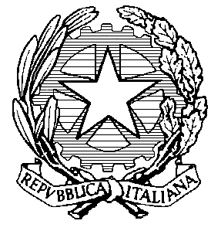
MINISTERO DELL'ISTRUZIONE E DEL MERITO
DIREZIONE DIDATTICA 1°CIRCOLO DI FORMIGINE
Via Hebert Pagani, 23 – 41043 Formigine (MO)
Tel. 059557265 - Fax 059570198
https://dd1circoloformigine.edu.it/
e-mail: moee03600d@istruzione.it / moee03600d@pec.istruzione.it

INDICE DI TEMPESTIVITA’ DEI PAGAMENTI 2023

IV TRIMESTRE 2023 | - 5,34

Il Dirigente Scolastico
Dott.ssa Manzini Anna Maria
Firma autografa sostituita a mezzo stampa
ai sensi art.3,comma 2, del d.lgs n.39 del 1993

